TRƯỜNG THPT ĐINH TIÊN HOÀNG
VINH DANH HỌC SINH ĐẠT THÀNH TÍCH CAO
TRONG CUỘC THI OLYMPIC TIẾNG ANH TRÊN MẠNG INTERNET (IOE)
Trong năm học 2025-2026, học sinh Trường THPT Đinh Tiên Hoàng, tỉnh Ninh Bình đã ghi dấu ấn mạnh mẽ tại kỳ thi Olympic Tiếng Anh trên mạng Internet (IOE) cấp trường. Với sự nỗ lực bền bỉ, tinh thần học tập nghiêm túc và quyết tâm chinh phục tri thức, các em đã đạt được những thành tích nổi bật:
Với 120 học sinh tham gia dự thi, trải đều ở các khối lớp, giành 84 giải thưởng ở nhiều hạng mục
- 01 giải Nhất, 03 giải Nhì, 05 giải Ba, 011 giải Khuyến khích toàn quốc kỳ thi cấp trường.
- 15 giải Nhất, 21 giải Nhì, 28 giải Ba, 21 giải Khuyến khích toàn Tỉnh kỳ thi cấp trường
- 03 giải Nhất, 06 giải Nhì, 09 giải Ba, 08 giải Khuyến khích kỳ thi cấp trường
Các giải Nhất, Nhì, Ba và Khuyến khích được phân bổ đa dạng, phản ánh sự đồng đều về chất lượng học tập
Thành tích này không chỉ khẳng định năng lực học tập của học sinh nhà trường mà còn là minh chứng cho sự quan tâm, chỉ đạo sát sao của Ban giám hiệu cùng sự tận tâm của đội ngũ giáo viên. Đây là bước tiến quan trọng, góp phần nâng cao chất lượng giáo dục toàn diện, đồng thời tạo động lực để các thế hệ học sinh tiếp tục phấn đấu, khẳng định bản lĩnh và trí tuệ trong các sân chơi tri thức.
Trường THPT Đinh Tiên Hoàng tự hào về những “chiến binh tiếng Anh” đã và đang viết tiếp hành trình vinh quang, sẵn sàng chinh phục những đỉnh cao mới trong tương lai.
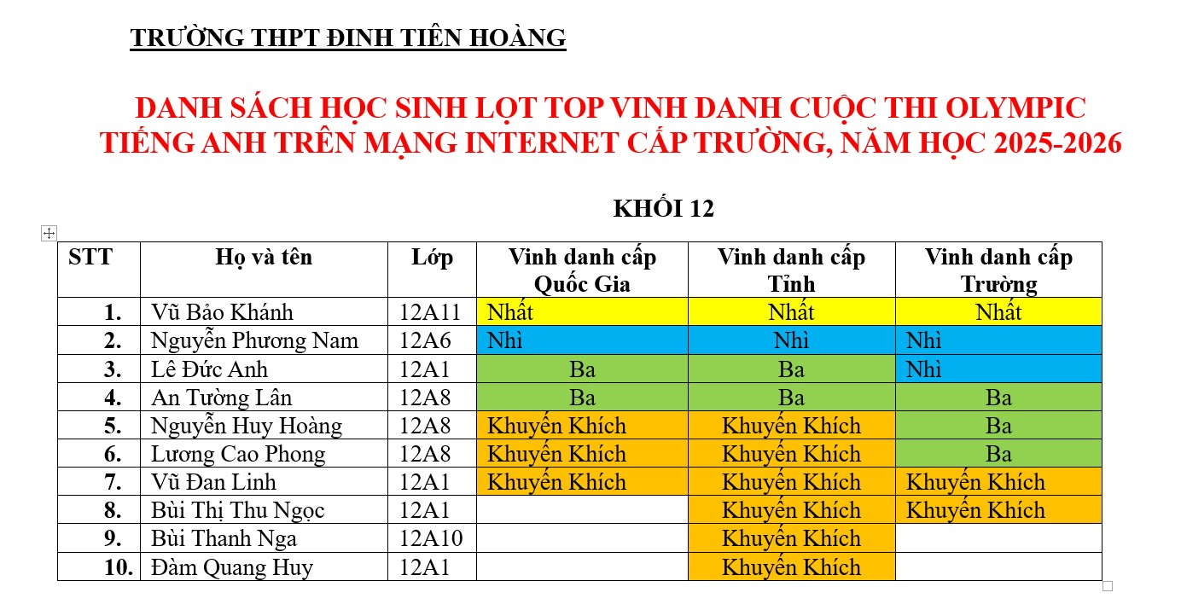
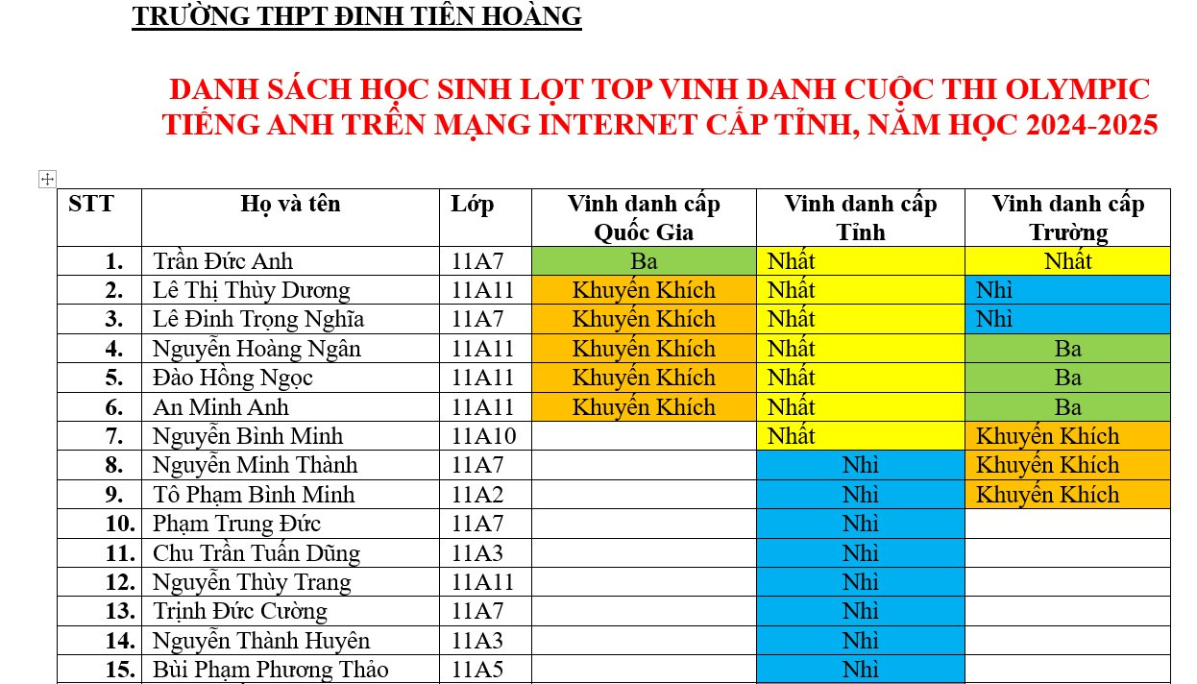
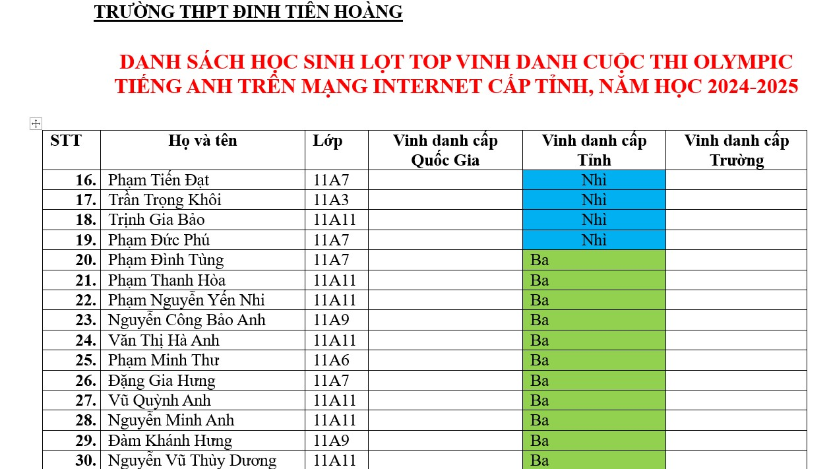
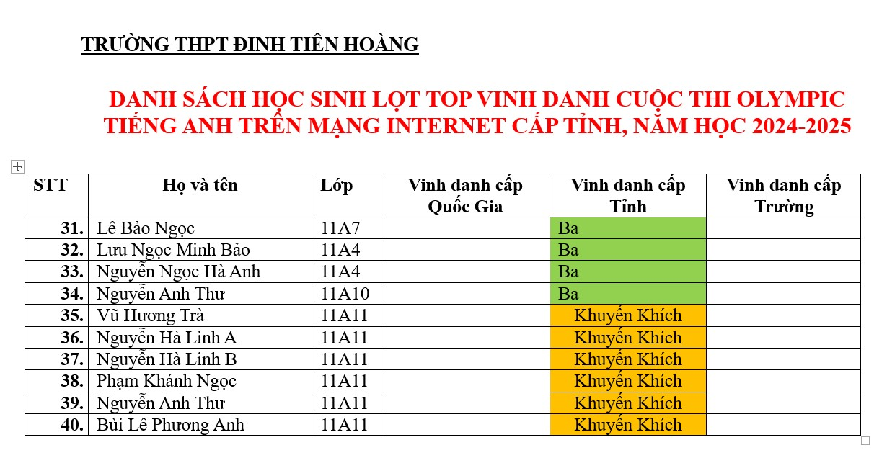
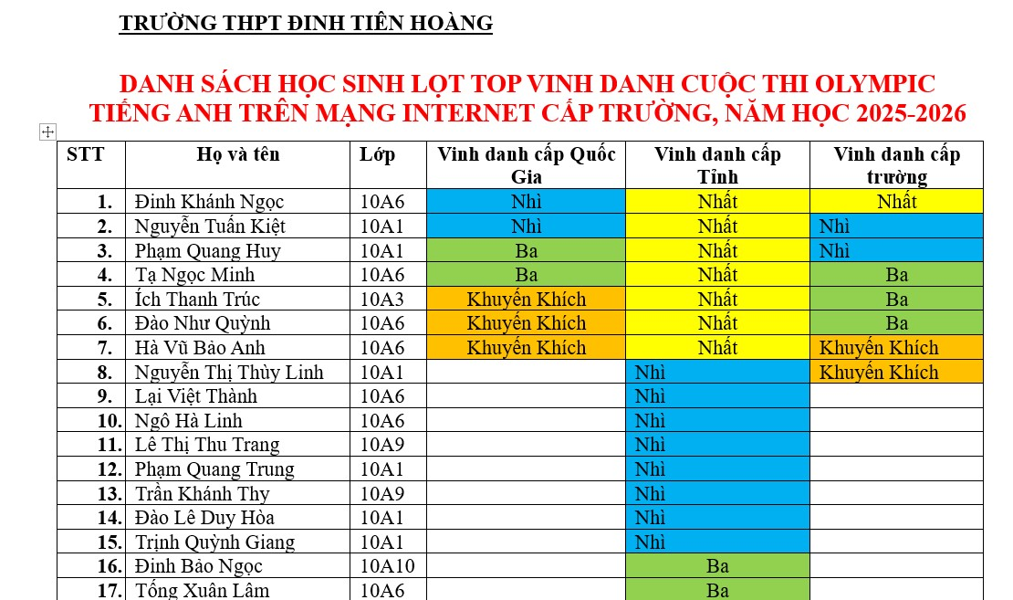
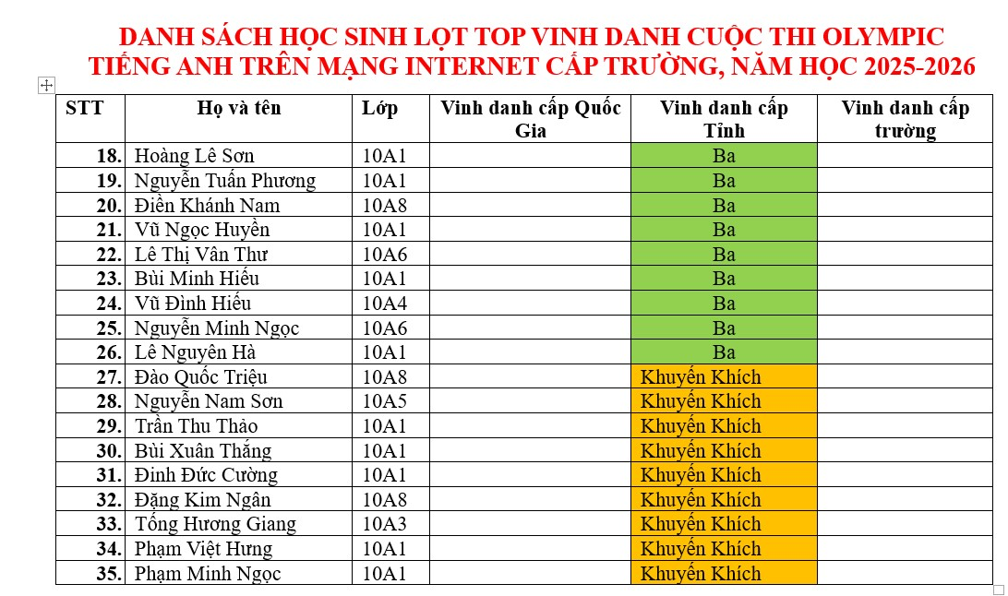
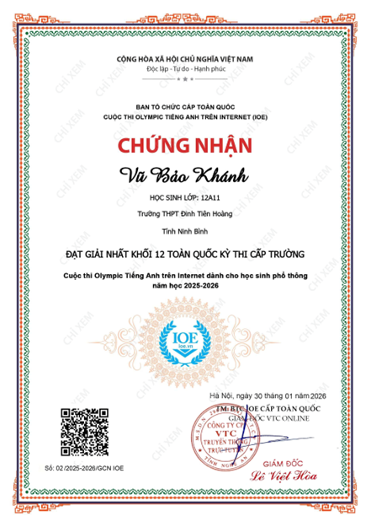 | 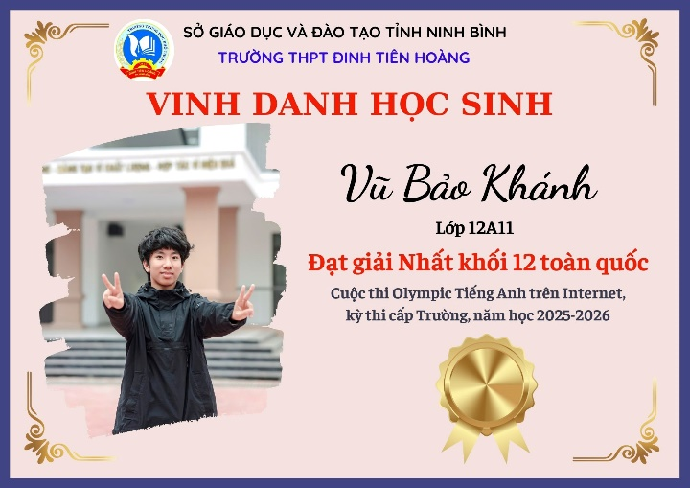
 | 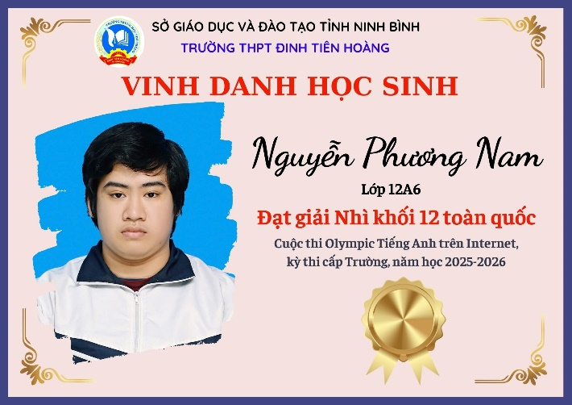
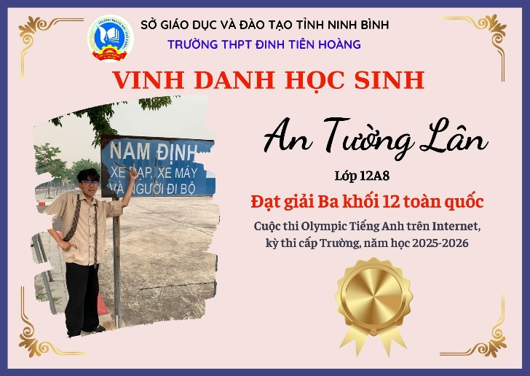 | 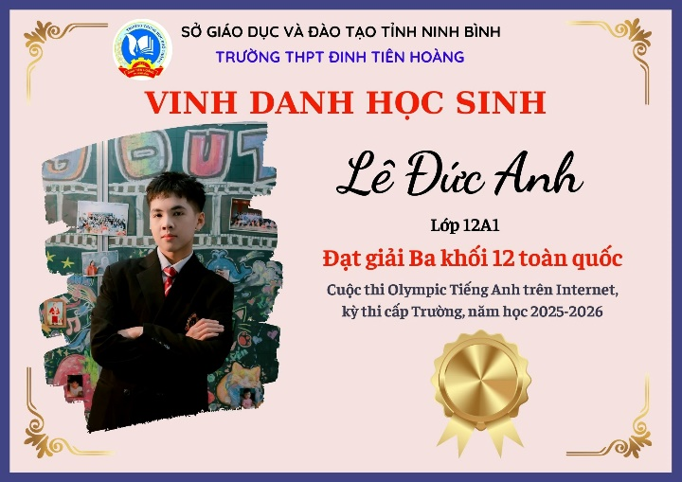
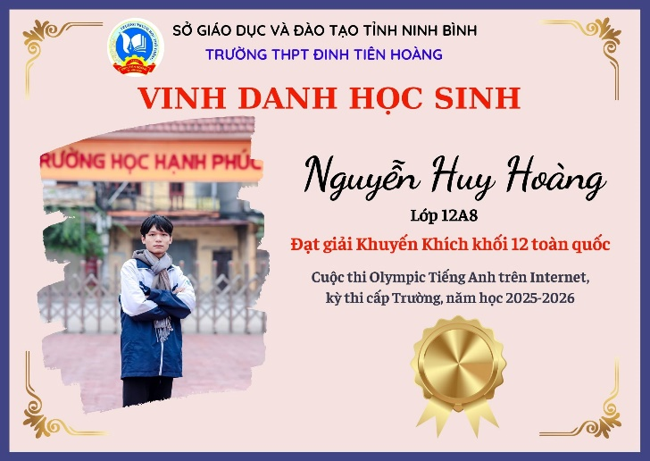 | 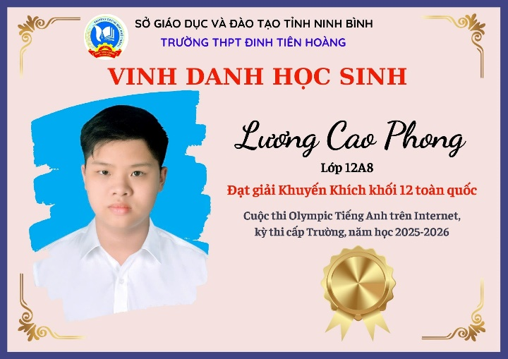
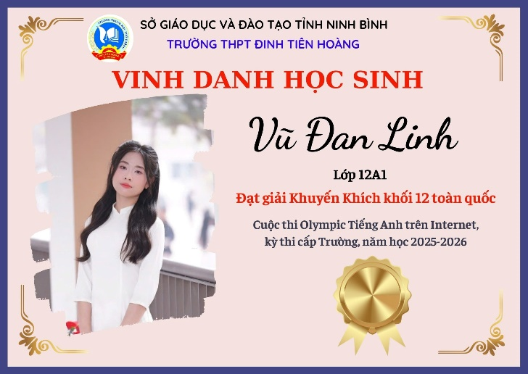 | 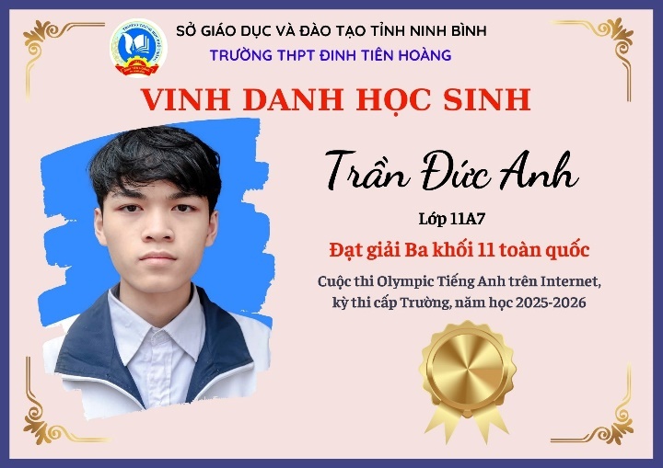
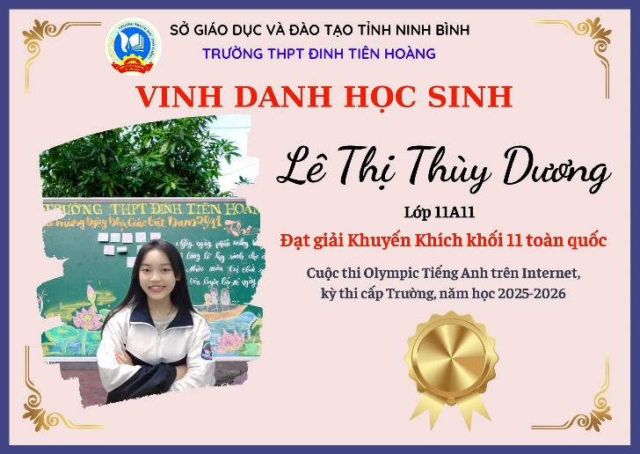 | 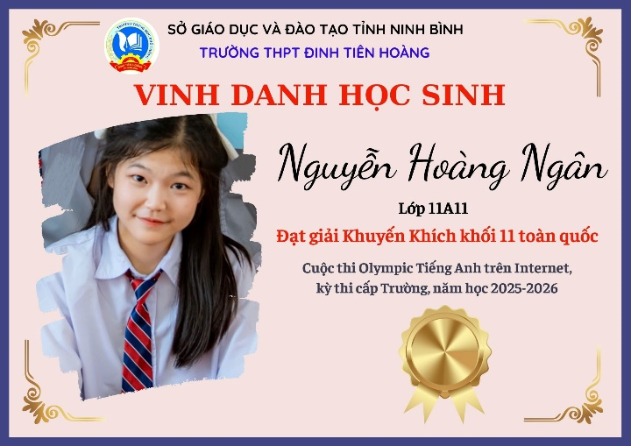
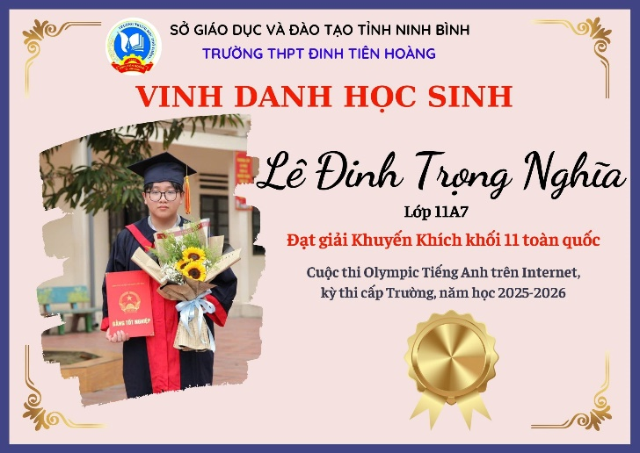 | 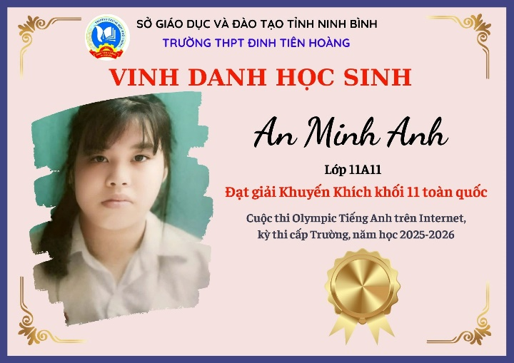
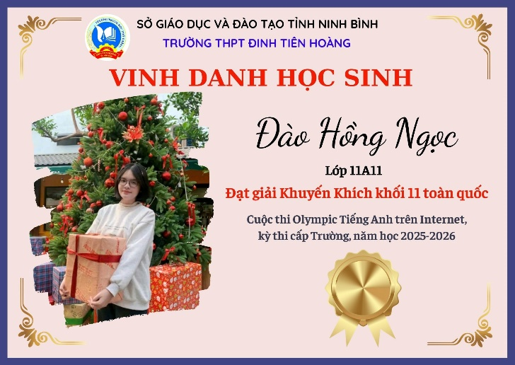 | 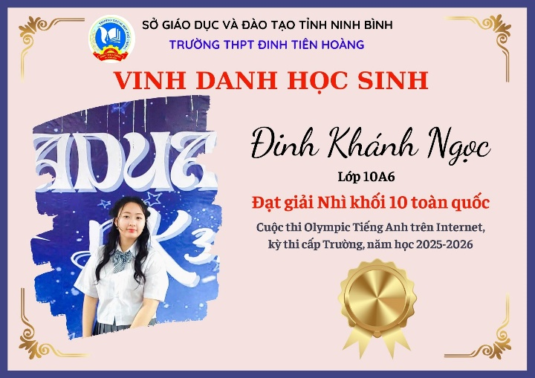
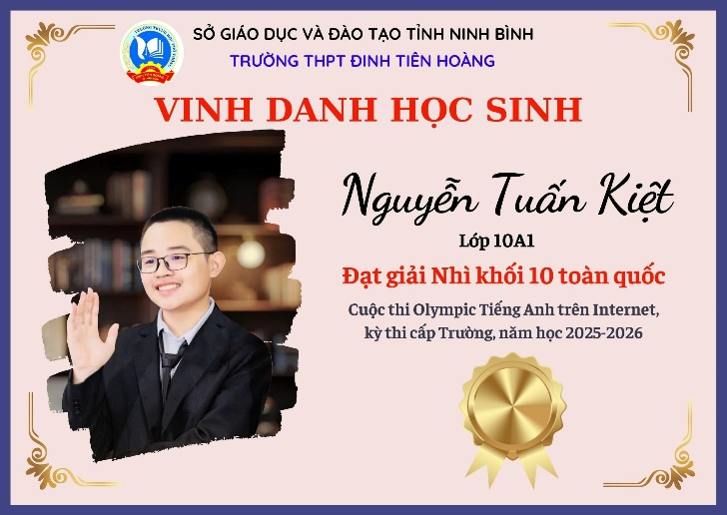 | 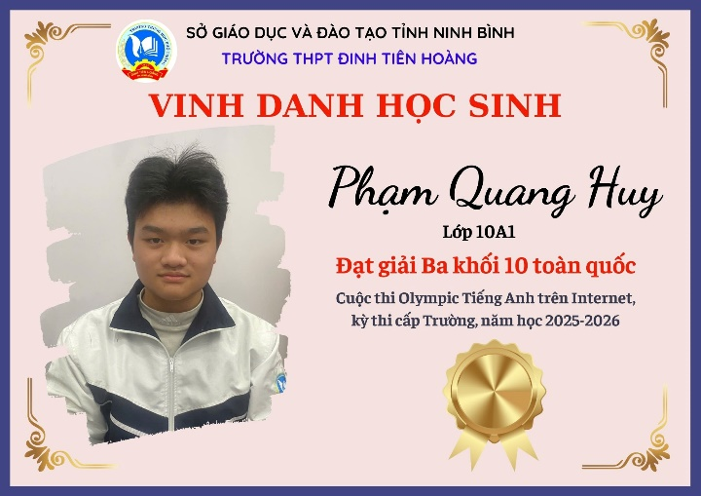
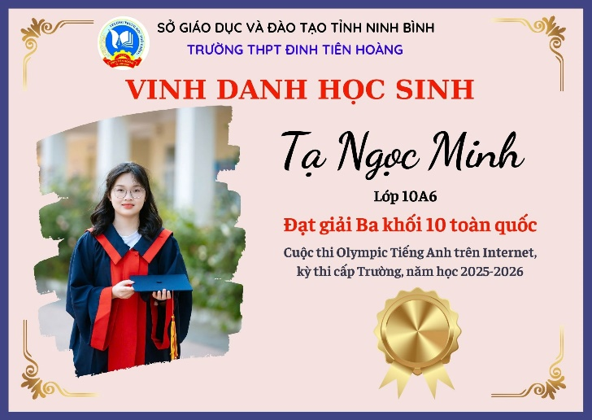 | 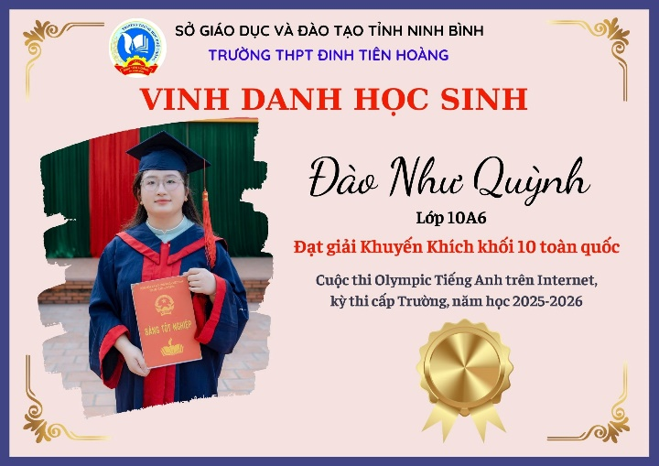
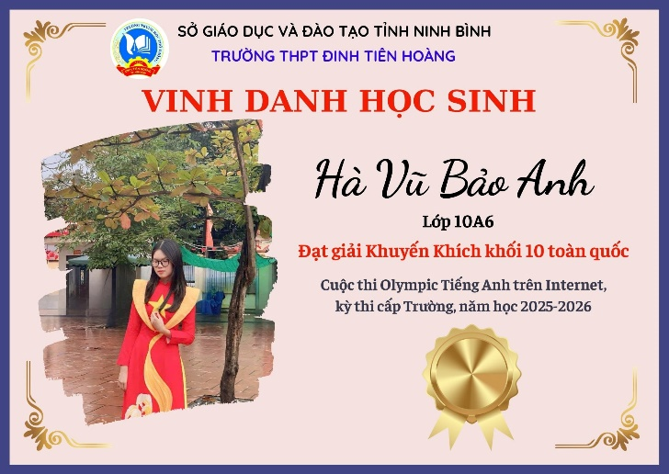 | 